INFORME DE GESTIONES

En cumplimiento a lo dispuesto por el artículo 26 fracción XIII de la Ley de Acceso a la Información Pública para el Estado de Coahuila de Zaragoza, informo las gestiones realizadas por el suscrito Diputado de Representación Proporcional, en los siguientes términos:

DIPUTADO | DIRECCIÓN DE LA OFICINA DE GESTIÓN:
RODOLFO GERARDO WALSS AURIOLES | PLAZA 5.7  km 7 No 2950, Torreón, Coah.

MARZO 2021

N° DE GESTIONES | TIPO DE GESTIONES REALIZADAS
10 | Apoyos económicos
15 | Asesorías legales
150 | Despensas
10 | Medicamentos

Estas fueron las gestiones que lleve a cabo durante el mes de Marzo del año 2021, por lo que me permito acompañar algunas fotografías como evidencia de dichas actividades.

Saltillo, Coahuila; a 2 de Abril de 2021.
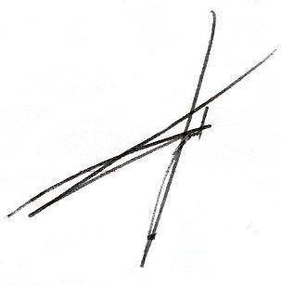

DIP. RODOLFO GERARDO WALSS AURIOLES

